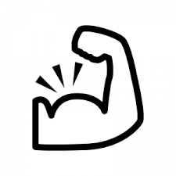

|  |  |  |  |  |  |  |  |
| --- | --- | --- | --- | --- | --- | --- | --- |
| の | ①  なわとび１  まわしとび（） | ②  なわとび  とび（） | ③  （） | ④  （） | ⑤  ２０  けんちゃん（） | ⑥  ２  （） | ⑦  ２し  （） |
| きの | ８７ |  |  | りんだのになどをします。 |  |  |  |
| １日（水） |  |  |  |  |  |  |  |
| ２日（木） |  |  |  |  |  |  |  |
| ６日（月） |  |  |  |  |  |  |  |
| ７日（火） |  |  |  |  |  |  |  |
| ８日（水） |  |  |  |  |  |  |  |
| ９日（木） |  |  |  |  |  |  |  |
| 10日（金） |  |  |  |  |  |  |  |
| 13日（月） |  |  |  |  |  |  |  |
| 14日（火） |  |  |  |  |  |  |  |
| 15日（水） |  |  |  |  |  |  |  |
| 16日（木） |  |  |  |  |  |  |  |
| 17日（金） |  |  |  |  |  |  |  |
| 20日（月） |  |  |  |  |  |  |  |
| 21日（火） |  |  |  |  |  |  |  |
| 22日（水） |  |  |  |  |  |  |  |
| 24日（金） |  |  |  |  |  |  |  |
| 27日（月） |  |  |  |  |  |  |  |
| 28日（火） |  |  |  |  |  |  |  |
| 29日（水） |  |  |  |  |  |  |  |
| 30日（木） |  |  |  |  |  |  |  |